Структура папок та файлів
Проєкт організовано за стандартною моделлю, де ресурси різних типів відокремлені у відповідні директорії.
/whiteline/
|
|-- /css/
| |-- style.css
|
|-- /images/
| |-- logo.png
| |-- doctor_one.jpg
| |-- before_after.jpg
| |-- ... (інші зображення)
|
|-- /js/
| |-- script.js
|
|-- index.html
|-- services.html
|-- team.html
|-- reviews.html
|-- contacts.html

Опис компонентів
/css/: Папка, що містить усі файли каскадних таблиць стилів (CSS). Основний файл style.css визначає візуальне оформлення всіх сторінок сайту, включаючи кольорову гаму, шрифти та макети, згідно з брендбуком.
/images/: Директорія для зберігання всіх графічних файлів: логотип, фотографії лікарів, зображення кабінетів, приклади робіт "до/після". Назви файлів є логічними та описовими для легкої ідентифікації.
/js/: Папка для файлів JavaScript. Файл script.js буде містити код, що відповідає за інтерактивні елементи сайту, такі як анімації, валідація форм та динамічне оновлення контенту.

HTML-файли:
index.html: Головна сторінка, яка є вхідною точкою на сайт.
services.html: Сторінка з детальним описом послуг та цін клініки.
team.html: Розділ, присвячений команді лікарів, для формування довіри у пацієнтів.
reviews.html: Сторінка з відгуками пацієнтів та прикладами робіт.
contacts.html: Розділ з контактною інформацією та формою для онлайн-запису або зворотного дзвінка.

Cписок створених сторінок:
index.html (Головна сторінка):
<!DOCTYPE html>
<html lang="uk">
<head>
<meta charset="UTF-8">
<meta name="viewport" content="width=device-width, initial-scale=1.0">
<title>WhiteLine - Сучасна стоматологічна клініка</title>
<link rel="stylesheet" href="css/style.css">
</head>
<body>
<header>
<a href="index.html">
<img src="images/logo.png" alt="Логотип клініки WhiteLine">
</a>
<nav>
<ul>
<li><a href="index.html">Головна</a></li>
<li><a href="services.html">Послуги та ціни</a></li>
<li><a href="team.html">Команда лікарів</a></li>
<li><a href="reviews.html">Відгуки</a></li>
<li><a href="contacts.html">Контакти</a></li>
</ul>
</nav>
</header>
<main>
<h1>Ваша довіра — наша головна цінність</h1>
<p>WhiteLine — це сучасний веб-сайт стоматологічної клініки, створений для вашої зручності. [cite: 3] Ми прагнемо надати вам доступ до інформації про послуги, команду лікарів та ціни. [cite: 3]</p>
<img src="images/clinic.jpg" alt="Інтер'єр стоматологічної клініки WhiteLine">
<h2>Наші переваги</h2>
<ul>
<li>Мінімалістичний та зрозумілий дизайн[cite: 23].</li>
<li>Зручний онлайн-запис у 2 кліки[cite: 24].</li>
<li>Прозора інформація про ціни та послуги[cite: 7].</li>
</ul>
</main>
<footer>
<p>&copy; 2025 WhiteLine. Усі права захищено.</p>
</footer>
</body>
</html>
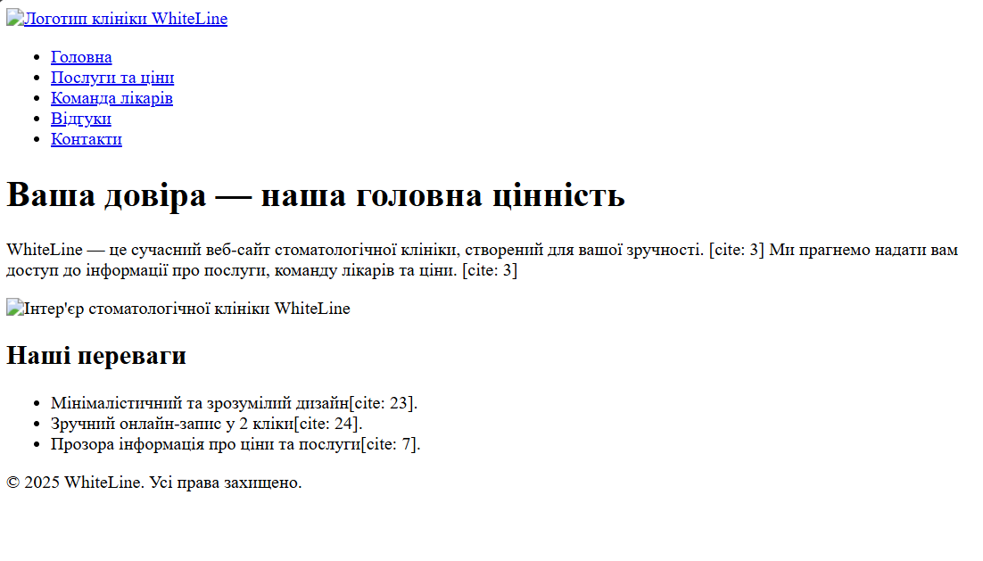

services.html (Послуги та ціни):
<!DOCTYPE html>
<html lang="uk">
<head>
<meta charset="UTF-8">
<meta name="viewport" content="width=device-width, initial-scale=1.0">
<title>Послуги та ціни - WhiteLine</title>
<link rel="stylesheet" href="css/style.css">
</head>
<body>
<header>
<a href="index.html"><img src="images/logo.png" alt="Логотип WhiteLine"></a>
<nav>
<ul>
<li><a href="index.html">Головна</a></li>
<li><a href="services.html">Послуги та ціни</a></li>
<li><a href="team.html">Команда лікарів</a></li>
<li><a href="reviews.html">Відгуки</a></li>
<li><a href="contacts.html">Контакти</a></li>
</ul>
</nav>
</header>
<main>
<h1>Наші послуги</h1>
<p>Ми пропонуємо широкий спектр стоматологічних послуг для різних вікових груп.</p>
<h2>Естетична стоматологія</h2>
<ul>
<li>Відбілювання зубів</li>
<li>Вініри та елайнери</li>
<li>Комплексна реконструкція усмішки [cite: 36, 38]</li>
</ul>
<h2>Лікування та профілактика</h2>
<ol>
<li>Лікування карієсу [cite: 32]</li>
<li>Протезування та імплантація [cite: 32]</li>
<li>Дитяча стоматологія [cite: 34]</li>
</ol>
</main>
<footer>
<p>&copy; 2025 WhiteLine. Усі права захищено.</p>
</footer>
</body>
</html>
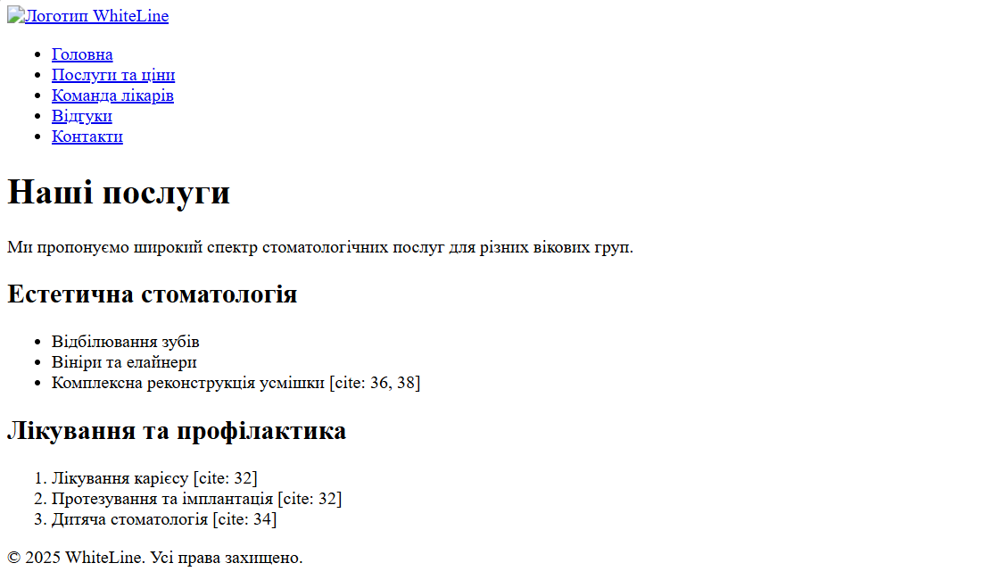

team.html (Команда лікарів):
<!DOCTYPE html>
<html lang="uk">
<head>
<meta charset="UTF-8">
<meta name="viewport" content="width=device-width, initial-scale=1.0">
<title>Команда лікарів - WhiteLine</title>
<link rel="stylesheet" href="css/style.css">
</head>
<body>
<header>
<a href="index.html"><img src="images/logo.png" alt="Логотип WhiteLine"></a>
<nav>
<ul>
<li><a href="index.html">Головна</a></li>
<li><a href="services.html">Послуги та ціни</a></li>
<li><a href="team.html">Команда лікарів</a></li>
<li><a href="reviews.html">Відгуки</a></li>
<li><a href="contacts.html">Контакти</a></li>
</ul>
</nav>
</header>
<main>
<h1>Професіонали, яким ви можете довіряти</h1>
<p>Наша команда — це досвідчені фахівці, що люблять свою справу.</p>
<div>
<img src="images/doctor_one.jpg" alt="Фотографія лікаря-стоматолога">
<h3>Ігор Петренко</h3>
<p>Головний лікар, стоматолог-ортопед. Досвід роботи — 12 років.</p>
</div>
<div>
<img src="images/doctor_two.jpg" alt="Фотографія дитячого стоматолога">
<h3>Анна Василенко</h3>
<p>Дитячий стоматолог. Спеціалізується на профілактиці та лікуванні молочних зубів. [cite: 34]</p>
</div>
</main>
<footer>
<p>&copy; 2025 WhiteLine. Усі права захищено.</p>
</footer>
</body>
</html>
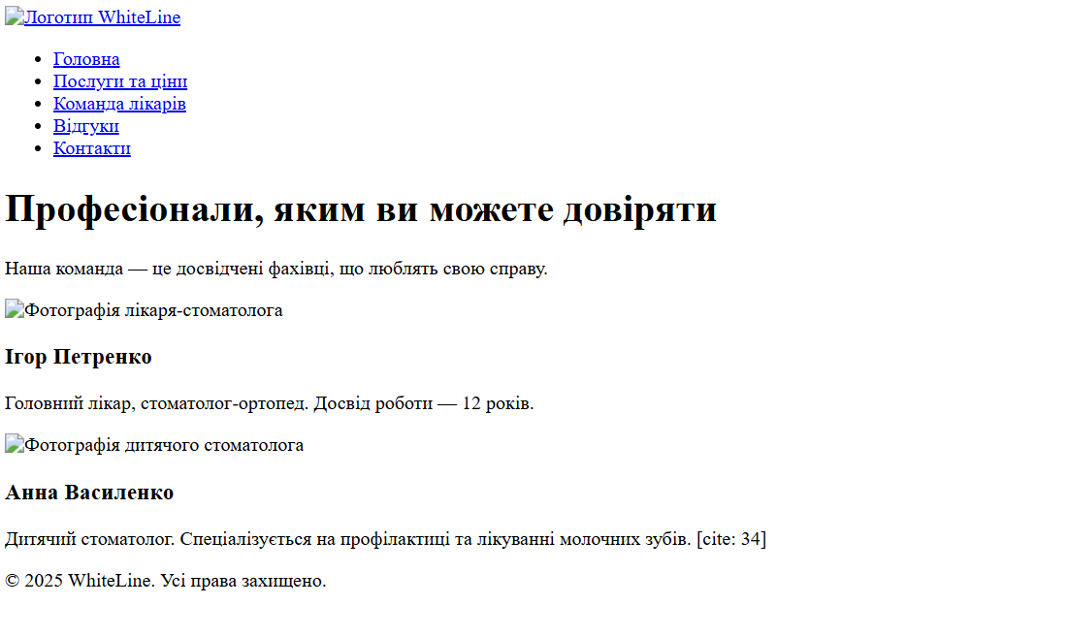

reviews.html (Відгуки):
<!DOCTYPE html>
<html lang="uk">
<head>
<meta charset="UTF-8">
<meta name="viewport" content="width=device-width, initial-scale=1.0">
<title>Відгуки - WhiteLine</title>
<link rel="stylesheet" href="css/style.css">
</head>
<body>
<header>
<a href="index.html"><img src="images/logo.png" alt="Логотип WhiteLine"></a>
<nav>
<ul>
<li><a href="index.html">Головна</a></li>
<li><a href="services.html">Послуги та ціни</a></li>
<li><a href="team.html">Команда лікарів</a></li>
<li><a href="reviews.html">Відгуки</a></li>
<li><a href="contacts.html">Контакти</a></li>
</ul>
</nav>
</header>
<main>
<h1>Що кажуть наші пацієнти</h1>
<p>"Найкраща клініка, де я був! Все швидко, безболісно і дуже професійно. Рекомендую!" - Михайло</p>
<h2>Приклади робіт "До/Після"</h2>
<img src="images/before_after.jpg" alt="Приклад естетичної реставрації зубів">
</main>
<footer>
<p>&copy; 2025 WhiteLine. Усі права захищено.</p>
</footer>
</body>
</html>
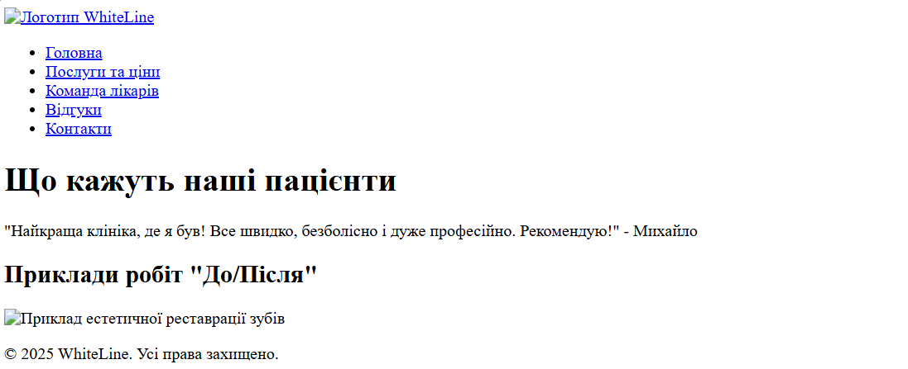

contacts.html (Контакти):
<!DOCTYPE html>
<html lang="uk">
<head>
<meta charset="UTF-8">
<meta name="viewport" content="width=device-width, initial-scale=1.0">
<title>Контакти - WhiteLine</title>
<link rel="stylesheet" href="css/style.css">
</head>
<body>
<header>
<a href="index.html"><img src="images/logo.png" alt="Логотип WhiteLine"></a>
<nav>
<ul>
<li><a href="index.html">Головна</a></li>
<li><a href="services.html">Послуги та ціни</a></li>
<li><a href="team.html">Команда лікарів</a></li>
<li><a href="reviews.html">Відгуки</a></li>
<li><a href="contacts.html">Контакти</a></li>
</ul>
</nav>
</header>
<main>
<h1>Запишіться на прийом</h1>
<p>Зв'яжіться з нами будь-яким зручним способом або заповніть форму нижче.</p>
<h3>Наші контакти:</h3>
<ul>
<li>Телефон: <a href="tel:+380991234567">+38 (099) 123-45-67</a></li>
<li>Email: <a href="mailto:info@whiteline.com">info@whiteline.com</a></li>
</ul>
<form action="/submit-form" method="post">
<label for="name">Ваше ім'я:</label><br>
<input type="text" id="name" name="user_name" required><br><br>

<label for="phone">Номер телефону:</label><br>
<input type="tel" id="phone" name="user_phone" required><br><br>

<input type="submit" value="Залишити номер">
</form>
</main>
<footer>
<p>&copy; 2025 WhiteLine. Усі права захищено.</p>
</footer>
</body>
</html>
